Update 28.7.17
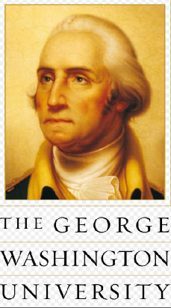
Eine sehr interessante Veröffentlichung der George Washington Universität: https://www.ece.seas.gwu.edu/research-highlights Es geht um die langjähre Forschungsarbeit von Prof. David Nagel:
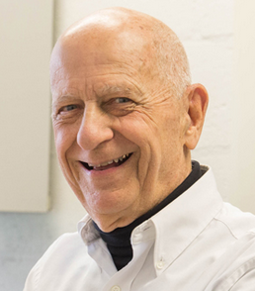
Er betreut in der Abteilung
zwei Forschungsgruppen: Die eine beschäftigt sich mit Solarenergie, die andere mit LENR. Ich übersetze den Text zu LENR, wie immer teilw. sinngemäß und gekürzt:
"Die zweite Gruppe, die von Professor Nagel geleitet wird, befaßt sich mit Forschungen an LENR, und zwar im Labor auf dem Campus in Tompkins Hall. Dieses Forschungsgebiet, das direkt 1989 ins Leben gerufen wurde, wurde zunächst fälschlicherweise 'kalte Fusion' genannt. Diese Tatsache ist bis heute umstritten. Aber - tausende von Experimenten seit 1989 haben gezeigt, dass es möglich ist nukleare Energie zu erzeugen, gemessen in Millionen von Elektronenvolt, indem man die chemische Energie nur weniger Elektronenvolt nutzt. Diese riesige Energiedifferenz ermöglicht es, hohe Energiegewinne zu erzielen. Damit ist gemeint, dass der Gewinn an thermischer Energie um ein Vielfaches höher ist, als die elektrische Energie, die zur Anregung des LENR-Vorgangs erforderlich ist. Es gibt Berichte, dass Energiegewinne um 800 erzielt wurden, diese sind jedoch nicht verifiziert. Es gibt dagegen solide Beweise für Energiegewinne von 25. (Anm. Damit ist der 'COP' = Coeffizient of Productivity) gemeint). Wenn dies in kommerziellen Systemen genutzt wird, könnten als Ergebnis die Preise für Elektrizität auf weniger als 20% des bisherigen Niveaus gesenkt werden.
Viele Experimente in Laboratorien überall auf der Welt zeigen, dass LENR über wünschenswerte Eigenschaften verfügt. Während der Reaktionen werden keine gefährliche Strahlung oder umweltschädliche Emissionen erzeugt. Und, im Unterschied zu den heute gebräuchlichen Kernspaltungs-Reaktoren entstehen keine radioaktiven Abfälle. Kleine thermisch arbeitende oder Elektrizitäts-erzeugende LENR-Geräte wurden vorgestellt. Neue Firmen in sechs Ländern arbeiten an der Kommerzialisierung dieser Geräte, obwohl der Basis-Mechanismus hinter LENR noch nicht verstanden ist.
Das Team der George-Washington-Universität arbeitet an Verbesserungen der Reproduzierbarkeit, der Kontrolle und dem Verständnis von LENR. Es schließt auch den Forschungsprofessor Ashraf Imam von der Abteilung für mechanisches und Weltraum-Engineering mit ein und vier Studenten von der Abteilung elektrisches- und Computer-Engineering.
Professor Nagel arbeitete 30 Jahre als Marineoffizier und 36 Jahre als Physiker und Manager am NRL (Naval Research-Laboratory) (Anmerkung: Die Tätigkeiten liefen parallel). Im Jahre 1998 trat er in die Abteilung "Electrical and Computer Engineering"
(Anm.: ..der George Washington Universität) ein. Im Jahre 2011 gründete er ein LENR-Beratungsunternehmen und 2015 war er Mitgründer einer industriellen Gemeinschaft für LENR (lenria.org)."

